***Problemática***

Nuestra escuela tiene una alta demora al tomar asistencia e inscribir quienes llegan tarde a la institución, requiriendo así un personal que podría estar cumpliendo otra función.

***Solución***

Pensamos solucionar este problema con un sistema de acceso controlado por un chip RFID para poder tener controlada la asistencia de todos los alumnos.

***Recursos***

Los recursos que vamos a necesitar para este proyecto son

* KIT RFID RC522
* LCD Display
* Arduino Board
* Protoboard y cables
* Buzzer

***Información***

RFID Radio Frequency Identification (Identificación de radio frecuencia)

Ya que los sistemas de acceso por huella digital son usados para soluciones de alta seguridad y terminan siendo de alto costo para nuestro proyecto hemos decidido usar el sistema de RFID ya que son mucho más baratas y aun así terminan solucionando nuestras problemáticas.

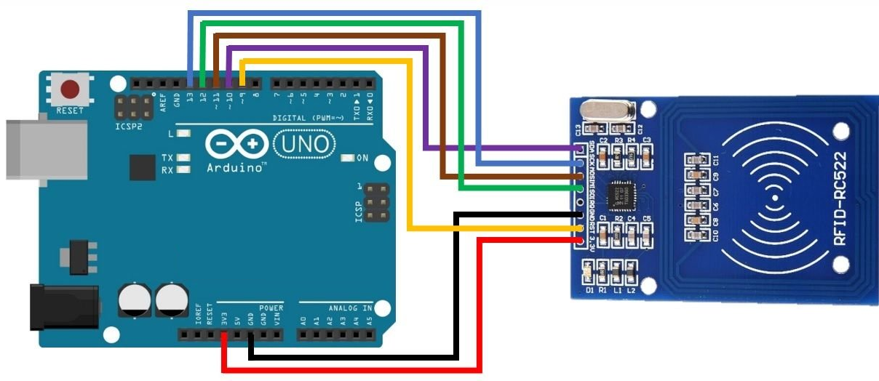

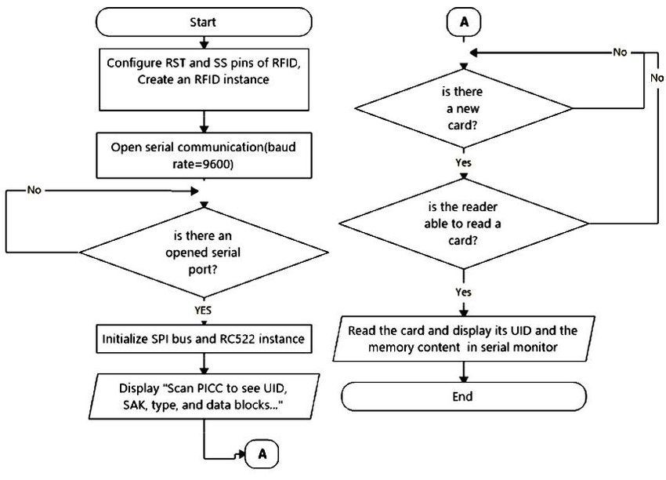

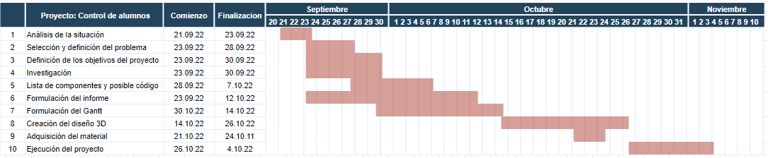

***Pendiente***

* Circuito realizado en clase (Pendiente)
* Informe (Pendiente)
* Título del proyecto
* Índice
* Carátula
* Imágenes de diagramas

***LINKS***

[Módulo RFID RC522 Llavero y Tarjeta](https://articulo.mercadolibre.com.ar/MLA-673557425-kit-rfid-lector-mfrc-522-rc522-tarjeta-llavero-s50-a0108-_JM?matt_tool=92724942&matt_word=&matt_source=google&matt_campaign_id=14508409196&matt_ad_group_id=124055975502&matt_match_type=&matt_network=g&matt_device=c&matt_creative=543394189907&matt_keyword=&matt_ad_position=&matt_ad_type=pla&matt_merchant_id=163783851&matt_product_id=MLA673557425&matt_product_partition_id=1730485668402&matt_target_id=pla-1730485668402&gclid=EAIaIQobChMIuurXlOK8-gIVaRZMCh1a9wfgEAYYASABEgJgivD_BwE)

<https://www.youtube.com/watch?v=LvRfxGTUEpE>

<https://docs.google.com/document/d/1s4-OSVEBZEBNbGNSexUQeargxSwNXMszGuF4wo9Jwiw/edit>